ไปเถอะ จอร์แดน แล้วจะติดใจ
ดินแดนนครสีชมพู สัมผัสความสวยงามของมหานคร“เพตรา”
นั่ง 4 WD ตะลุยทะเลทรายวาดิรัม
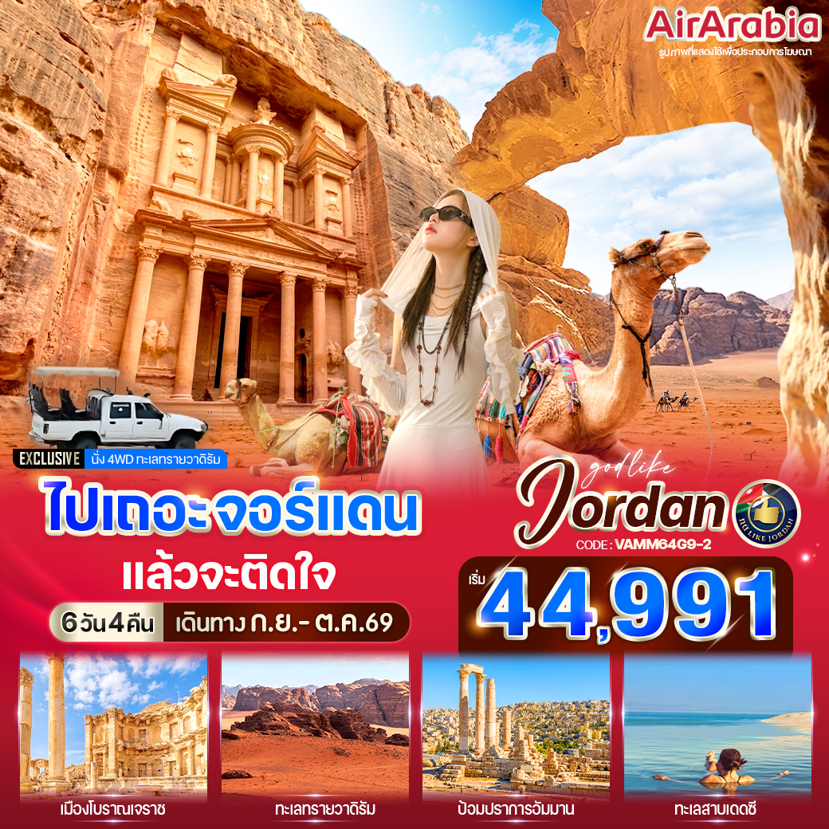

วันที่ | โปรแกรมทัวร์ | อาหาร |  |  | โรงแรม
วันที่ | โปรแกรมทัวร์ | เช้า | เที่ยง | เย็น | โรงแรม
1 | สนามบินสุวรรณภูมิ – สนามบินซาร์จาห์ – สนามบินอัมมาน – ซิตี้มอลล์ |  |  |  | โรงแรมมาตรฐานจอร์แดน  3-4 ดาว หรือเทียบเท่า
2 | เมืองอัมมาน – ป้อมปราการแห่งกรุงอัมมาน – เมืองโรมันโบราณเจราช – ซุ้มประตูกษัตริย์เฮเดรียน – ฮิปโปโดรม – โอวัลพลาซ่า – วิหารเทพีอาร์เทมิส – เพตรา |  |  |  | โรงแรมมาตรฐานจอร์แดน  3-4 ดาว หรือเทียบเท่า
3 | เมืองเพตรา – ชมเมืองเพตรา – The Siq – The Treasury – เมืองอคาบา |  |  |  | โรงแรมมาตรฐานจอร์แดน  3-4 ดาว หรือเทียบเท่า
4 | นั่งรถ 4WD ชมทะเลทรายวาดิรัม – เมืองมาดาบา – โบสถ์กรีก-ออโธดอกซ์แห่งเซนต์จอร์จ – ยอดเขาเมาท์เนโบ – เดดซี |  |  |  | โรงแรมมาตรฐานจอร์แดน  3-4 ดาว หรือเทียบเท่า
5 | ทะเลเดดซี – สนามบินอัมมาน – สนามบินซาร์จาห์
6 | สนามบินสุวรรณภูมิ |  | - | -
** รายการทัวร์ข้างต้นอาจมีการสลับปรับเปลี่ยนได้ตามความเหมาะสม ขึ้นอยู่กับสถานการณ์หน้างาน **

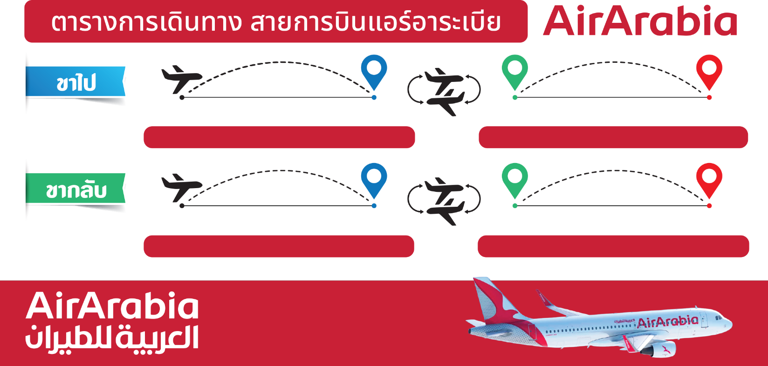
G9-821 SHJ-BKK 22.15-07.50+1
G9-336 AMM-SHJ 16.25-20.25
G9-335 SHJ-AMM 13.40-15.45
G9-822 BKK-SHJ 08.55-12.20

อัตราค่าบริการ
กำหนดวันเดินทาง | ราคาโปรโมชั่นพิเศษ
กำหนดวันเดินทาง | ราคาทัวร์  ผู้ใหญ่ / เด็ก | ราคาจอยแลนด์  ไม่รวมตั๋วเครื่องบิน  ไป-กลับ | พักเดี่ยว  (เพิ่ม)
08 – 13 กันยายน 2569 | 44,991 | 30,991 | 10,900
13 – 18 ตุลาคม 2569  วันนวมินทรมหาราช | 46,991 | 32,991 | 10,900
20 – 25 ตุลาคม 2569  วันปิยมหาราช | 47,333 | 33,333 | 10,900
** ราคานี้รวมค่าวีซ่ากรุ๊ปแล้ว **
**จอยแลนด์ (ไม่รวมตั๋วเครื่องบิน ไป-กลับ) หากลูกค้าต้องการจอยแลนด์ กรุณาสอบถามสถานะกรุ๊ปก่อนทำการจอง**
สำหรับลูกค้าจอยแลนด์ ลูกค้าต้องเดินทางตามโปรแกรมพร้อมคณะใหญ่ หากเกิดเหตุการณ์ที่คณะใหญ่ไม่สามารถเดินทางได้ หรือเดินทางล่าช้า จากการเกิดสถานการณ์สุดวิสัย เช่น เกิดกรณีความล่าช้าจากสายการบิน, สายการบินยกเลิกเที่ยวบิน, การประท้วง, การนัดหยุดงาน, การก่อจลาจล, โรคระบาด, ภัยธรรมชาติ, ภัยสงคราม, การบินน่านฟ้า และอุบัติเหตุต่างๆ รวมไปถึงเหตุการไม่คาดคิดซึ่งอยู่นอกเหนือความควบคุมของบริษัททางบริษัทขอสงวนสิทธิ์ไม่รับผิดชอบกรณี หากการเกิดค่าใช้จ่ายเพิ่มเติม

** ราคาทัวร์จอยแลนด์ (ไม่รวมตั๋วเครื่องบินไป-กลับ) สำคัญมาก!! ลูกค้าจะต้องส่งเอกสารตั๋วเครื่องบินให้ทางบริษัทล่วงหน้าอย่างน้อย 10 วันก่อนวันเดินทาง เพื่อดำเนินการยื่นขอวีซ่าให้เรียบร้อยก่อนการเดินทาง กรณีส่งเอกสารน้อยกว่า 10 วันก่อนวันเดินทาง ลูกค้าจะต้องดำเนินการยื่นวีซ่าหน้าด่านด้วยตนเอง

*ค่าบริการข้างต้นเฉพาะนักท่องเที่ยวถือพาสปอร์ตไทยเท่านั้น กรณีถือพาสปอร์ตต่างชาติชำระเพิ่ม 3,000 บาท
ค่าทัวร์ไม่รวมค่าจ้างคนขับรถท้องถิ่น ท่านละ 3,500 บาท *ชำระที่สนามบินก่อนออกเดินทาง*
ค่าทิปหัวหน้าทัวร์ (ตามมาตรฐานการให้ทิป วันละ 100 บาท/ท่าน/วัน) ทั้งนี้ขึ้นอยู่กับความพึงพอใจของลูกค้า

วันแรก สนามบินสุวรรณภูมิ – สนามบินชาร์จาห์ – สนามบินอัมมาน - กรุงอัมมาน – ซิตี้มอลล์

06.00 น. คณะพร้อมกัน ณ สนามบินสุวรรณภูมิ อาคารผู้โดยสารขาออกระหว่างประเทศ ชั้น 4 เคาน์เตอร์ สายการบินแอร์ อาราเบีย Air Arabia (G9) โดยมีเจ้าหน้าที่บริษัทฯ คอยต้อนรับและอำนวยความสะดวกด้านเอกสารการเดินทาง
***เที่ยวบินหรือเวลาอาจมีการเปลี่ยนแปลง ทั้งนี้ขึ้นอยู่กับสายการบินเป็นผู้กำหนด***
ขอสงวนสิทธิ์ในการเลือกที่นั่งบนเครื่องบิน เนื่องจากเป็นตั๋วกรุ๊ป การจัดที่นั่งจะเป็นระบบ RANDOM
ที่นั่งอาจจะไม่ได้นั่งติดกัน ทางบริษัทไม่สามารถเข้าไปแทรกแซงได้ ซึ่งเป็นไปตามเงื่อนไขของสายการบิน
08.55 น. ออกเดินทางสู่ สนามบินชาร์จาห์ ประเทศสหรัฐอาหรับเอมิเรตส์ โดยเที่ยวบินที่ G9822 (ใช้เวลาบินประมาณ 6 ชั่วโมง 25 นาที) (ไม่มีบริการอาหารและเครื่องดื่มบนเครื่อง)
12.20 น. เดินทางถึง สนามบินชาร์จาห์ (รอเวลาสำหรับเปลี่ยนเที่ยวบินประมาณ 1 ชั่วโมง 20 นาที)
13.40 น. ออกเดินทางสู่ เมืองอัมมาน (AMMAN) ประเทศจอร์แดน โดยเที่ยวบินที่ G9335 (ใช้เวลาบินประมาณ 3 ชั่วโมง 5 นาที) (ไม่มีบริการอาหารและเครื่องดื่มบนเครื่อง)
15.45 น. เดินทางถึง สนามบินอัมมาน ควีน อาเลีย ประเทศจอร์แดน นำท่านผ่านขั้นตอนการตรวจคนเข้าเมืองและศุลกากร (เวลาท้องถิ่นช้ากว่าประเทศไทยประมาณ 3 ชั่วโมง กรุณาปรับเวลาให้ตรงตามเวลาท้องถิ่น เพื่อความสะดวกในการนัดหมาย))
จากนั้นนำทุกท่านเดินทางสู่ กรุงอัมมาน (Amman) เมืองหลวงและเมืองใหญ่ที่สุดของประเทศจอร์แดนศูนย์กลางแห่งตะวันออกกลางที่มีการผสมผสานความเก่าแก่เข้ากับยุคสมัยปัจจุบัน

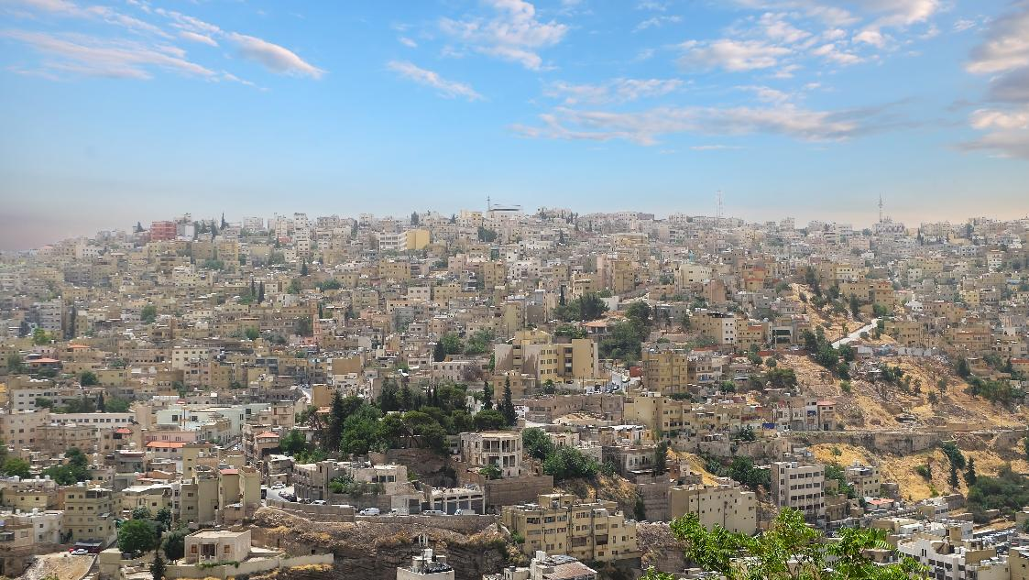

จากนั้นให้ท่านอิสระ ช้อปปิ้งสินค้าพื้นเมืองและของที่ระลึก ณ ซิตี้มอลล์ (City Mall) ห้างสรรพสินค้าที่ตั้งอยู่ใน อัมมาน เปิดดำเนินการในปี 2006 ครอบคลุมพื้นที่ 160,000 ตร.ม. เป็นห้างใหญ่ที่สุดในจอร์แดน มีร้านค้า สินค้า
แบรนด์เนม ของฝาก ของที่ระลึกขายมากมาย
ให้ท่านเพลิดเพลินกับการเดินเล่นอย่างเต็มอิ่มจุใจ อิสระอาหารเย็นตามอัธยาศัย
สมควรแก่เวลา นำท่านเดินทางเข้าสู่ที่พัก
ที่พัก โรงแรมมาตรฐานจอร์แดน 3-4 ดาว หรือเทียบเท่า

วันที่สอง กรุงอัมมาน – ป้อมปราการแห่งกรุงอัมมาน - เมืองโรมันโบราณเจราช – ซุ้มประตูกษัตริย์เฮเดรียน - ฮิปโปโดรม - โอวัลพลาซ่า – วิหารเทพีอาร์เทมิส – เพตรา
เช้า รับประทานอาหารเช้า ณ ห้องอาหารของโรงแรม

นำท่านชม ป้อมปราการแห่งกรุงอัมมาน (Amman Citadel) ตั้งอยู่บนเนินเขาที่สูงที่สุดในอัมมาน Jabel Al Oala’a ถูกสร้างขึ้นเพื่อเป็นจุดสังเกตเหตุการบ้านการเมืองต่างๆโดยรอบ และยังเป็นสถานที่รวบรวมซากอารยธรรมโบราณจากหลายยุคสมัย อาทิเช่น โรมัน, ไบแซนไทน์ และอิสลาม อิสระให้ท่านชมและถ่ายรูปกับ ป้อมปราการอันสวยงาม โดยมีฉากหลังเป็น โรงละครโรมันที่มีขนาดใหญ่ที่สุดในจอร์แดน สามารถจุผู้ชมได้ถึง 6,000 คน และตึกรามบ้านช่องที่สร้างบนภูเขาสูงสุดแสนแปลกตา ชม วิหารเฮอร์คิวลิส ที่สันนิษฐานว่าถูกสร้างขึ้นระหว่างปี ค.ศ.161-180 ในสมัยของโรมัน

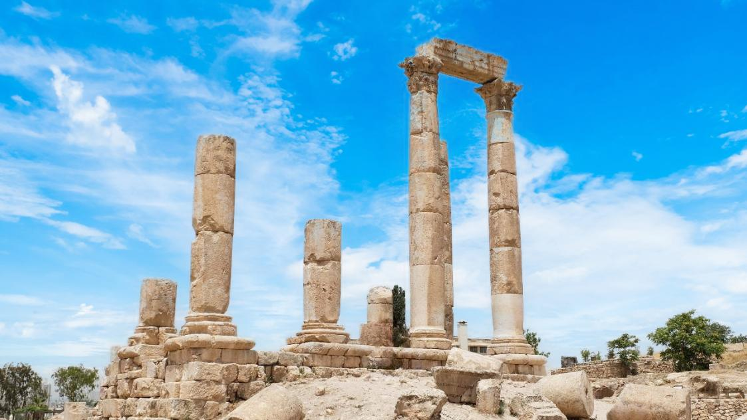

เที่ยง รับประทานอาหารกลางวัน ณ ภัตตาคาร

จากนั้นเดินทางสู่ เมืองโรมันโบราณเจราช หรือเมืองพันเสา (Jerash) เป็นเมืองที่ได้รับการขนานนามว่าเป็น “ปอมเปอีแห่งตะวันออก” (ใช้เวลาในการเดินทางประมาณ 1 ชั่วโมง) ในอดีตเมืองเจราช เป็น 1 ใน 10 เมืองในอาณาจักรของโรมัน ในอดีตที่เมืองแห่งนี้เจอแผ่นดินไหวหลายครั้ง กระทั่งแผ่นดินไหว ครั้งใหญ่ทําให้เมืองถล่มอย่างราบคาบ จนกลายเป็นเมืองที่ถูกลืมไปเป็นพันปีจนถูกทิ้งร้างและมีผู้ขุดพบในค.ศ.1878 รัฐบาลจอร์แดนได้กลับมาฟื้นฟูบูรณะนครโรมันแห่งนี้ ให้กลับมามีชีวิตชีวาอีกครั้งสันนิษฐานว่าเมืองนี้ น่าจะถูกสร้างในราว 200 – 100 ปีก่อนคริสตกาล นำท่านชม ซุ้มประตูกษัตริย์เฮเดรียน ประตูโค้งที่สร้างขึ้นเพื่อระลึกถึงการเสด็จมาเมืองของจักรพรรดิเฮเดรียน การสร้างประตูเฮเดรียนในเมืองเจอราชไม่เพียงแต่เป็นการเฉลิมฉลองการเสด็จเยือนของจักรพรรดิเท่านั้น แต่ยังเป็นสัญลักษณ์ของความรุ่งเรืองของเมืองในยุคโรมันและนำทุกท่านชม ฮิปโปโดรม สนามนี้มีความยาวประมาณ 245 เมตร กว้าง 52 เมตร และสามารถจุผู้ชมได้ถึง 15,000 คน การออกแบบสนามแข่งม้าในเจอราชได้รับอิทธิพลจากสนามแข่งม้าในกรุงโรมและเมืองอื่น ๆ ในจักรวรรดิโรมัน โดยมีลักษณะเป็นลู่วิ่งรูปครึ่งวงกลมที่มีอัฒจันทร์อยู่ด้านข้าง สนามนี้เคยเป็นศูนย์กลางของกิจกรรมสาธารณะ เช่น การแข่งขันม้า การแสดงกลาดิเอเตอร์ และการเฉลิมฉลองต่าง ๆ

จากนั้นนำทุกท่านเดินเข้าประตูทางทิศใต้เพื่อชม โอวัลพลาซ่า จัตุรัสรูปไข่มีลักษณะเป็นลานกว้างที่ล้อมรอบด้วยเสาหินคอรินเทียนกว่า 160 ต้น ซึ่งเป็นลักษณะเฉพาะของสถาปัตยกรรมโรมันในยุคนั้น ลานนี้มีความยาวประมาณ 90 เมตร และกว้าง 80 เมตร เป็นศูนย์กลางของกิจกรรมทางสังคมและการเมือง ที่นี่มักใช้เป็นสถานที่จัดการชุมนุม การประกาศคำสั่งของจักรพรรดิ และกิจกรรมสาธารณะอื่น ๆ การออกแบบลานในลักษณะรูปไข่ช่วยให้เสียงสะท้อนจากจุดศูนย์กลางของลานสามารถกระจายไปทั่วบริเวณ ทำให้ผู้คนที่อยู่รอบ ๆ สามารถได้ยินเสียงได้อย่างชัดเจน จากนั้นนำท่านชม โรงละครทางทิศใต้ โรงละครที่สามารถจุผู้ชมได้ถึง 3,000 คน และมีระบบเสียงสะท้อนที่น่าทึ่ง ทำให้ผู้ชมสามารถได้ยินเสียงจากจุดสะท้อนกลางแม้จะพูดเบาๆ

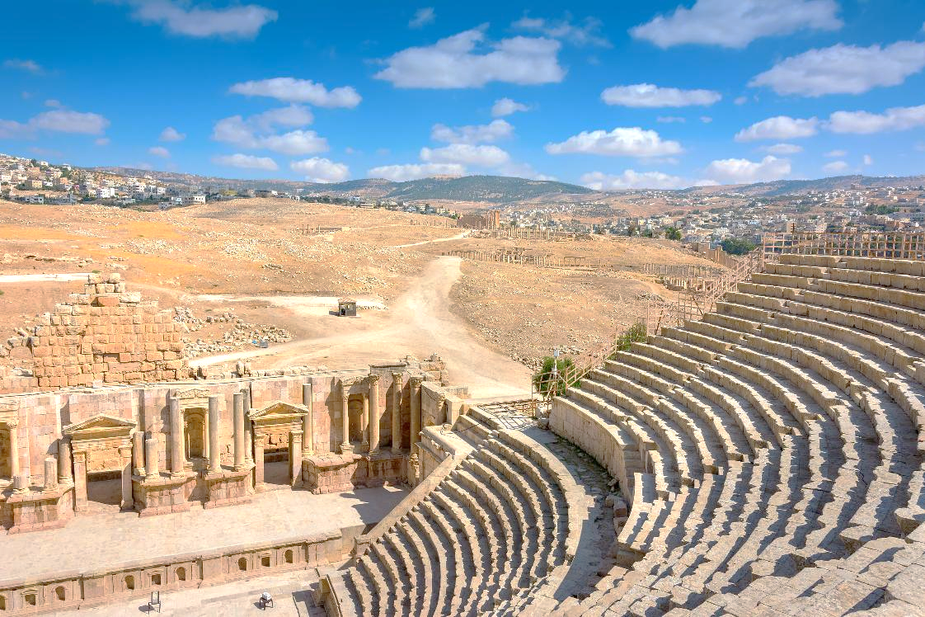

นำทุกท่านชม วิหารเทพีอาร์เทมิส เป็นวิหารโรมันโบราณที่สร้างขึ้นเพื่อบูชาเทพีอาร์เทมิส (Artemis) เทพีแห่งการล่าสัตว์ป่าในตำนานกรีก ภายในวิหารมีรูปปั้นของเทพีอาร์เทมิสที่ประดิษฐานอยู่บนแท่นบูชา
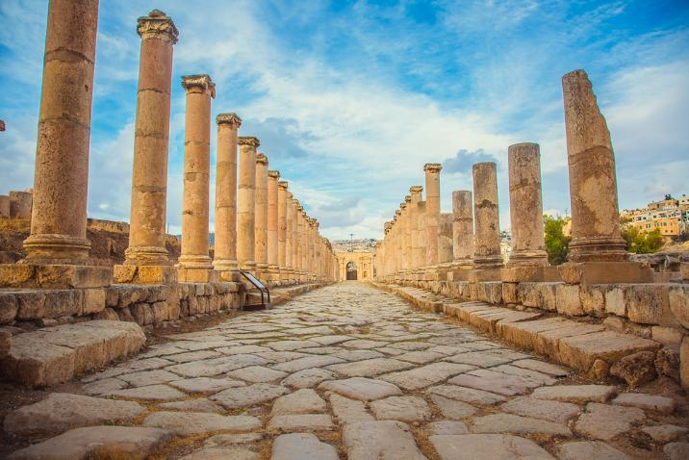

สมควรแก่เวลานำทุกท่านเดินทางไปยัง เมืองเพตรา (ใช้เวลาในการเดินทางประมาณ 3.30 ชั่วโมง) ได้รับการประกาศให้เป็นมรดกโลกจากองค์การยูเนสโก้ ปี ค.ศ. 1985 และยังเป็น 1 ใน 7 สิ่งมหัศจรรย์ของแห่งโลกใหม่ จากการตัดสินโดยการโหวตจากบุคคลนับล้านทั่วโลก ในวันมหัศจรรย์ 07/ 07/ 07 ในปี ค.ศ. 1812 นักสํารวจเส้นทางชาวสวิส นายโจฮันน์ ลุดวิกเบิร์กฮาดท์ ได้ค้นพบนครศิลาแห่งนี้

เย็น รับประทานอาหารค่ำ ณ ห้องอาหารโรงแรม
ที่พัก โรงแรมมาตรฐานจอร์แดน 3-4 ดาว หรือเทียบเท่า

วันที่สาม ชมเมืองเพตรา – The Siq - The Treasury - เมืองอคาบา
เช้า รับประทานอาหารเช้า ณ ห้องอาหารของโรงแรม

นำทุกท่านเที่ยวชมเมือง เพตรา สัมผัส 1 ใน7 สิ่งมหัศจรรย์ของโลกอันน่าอัศจรรย์นอกจากจะขนานนามว่า“นครศิลาสีกุหลาบ The Rose City” ยังมีอีกฉายาว่า “นครที่สูญหายไป The Lost City” ชมความสวยงามดั่งมนต์สะกดที่ซ่อนตัวลึกลับอยู่ในหุบเขาวาดิมูซา ในอดีตนครเพตราคือนครแห่งการค้าขายที่มีขนาดใหญ่เป็นเมืองที่สร้างขึ้นมาตั้งแต่สมัยไบแซนไทน์ ก่อนคริสตกาลถึง 400ปี โดยพวกบานาเทียนและถูกทิ้งล้างมานานกว่า 700 ปี จึงถูกค้นพบโดยนักสํารวจชาวสวิสเซอร์แลนด์นายโจฮันน์ ลุดวิก เบิร์กฮาดท์ในปี ค.ศ.1812 ต่อมาในปี ค.ศ.1985 และ เคยใช้เป็นที่ถ่ายทำภาพยนตร์ชื่อดัง เรื่องอินเดียนน่า โจนส์ (Indiana Jones) ภาคที่ 3 ขุมทรัพย์สุดขอบฟ้า”,Transformers: Revenge of the Fallen, The Mummy Returns ฯลฯ และยังได้รับการคัดเลือกจากนิตยสาร Smithsonianให้เป็น “1 ใน 28 สถานที่ต้องไปเยือนก่อนตาย” อีกด้วย นําท่านเดินทางเข้าสู่ The Siq และเดินเท้าเข้าสู่ด้านใน เพื่อไปยังจุดหมายปลายทางที่ The Treasury ระหว่างทางเดินใน The Siq เราจะได้พบเห็นความ มหัศจรรย์ทางธรรมชาติที่เกิดขึ้นจากการกัดเซาะของน้ำทะเล และ ลมที่หอบเมล็ดทรายเม็ดเล็กๆ ที่กัดกร่อนเป็นเวลานานนับหมื่นๆ ปี จนกลายเป็นตรอกเขาที่มีความสูงตั้งแต่ 100-200 เมตรโดยประมาณ นอกจากนั้นสิ่งที่จะพบเห็นได้อีกระหว่างการเดินใน The Siq ก็คือรูปสลักของเทพเจ้าท้องถิ่นที่ชาวนาบาเทียนนับถือ ไปจนถึงรูปสลักของกองคาราวานที่กําลังเดินทางเข้าไปยังเมืองเพตรา ท่อน้ำดินเผา และรางส่งน้ำที่ชาวนาบาเทียน สร้างขึ้นเพื่อส่งน้ำเข้าไปยังตัวเมือง เป็นต้น

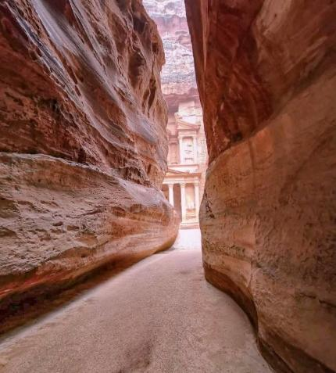
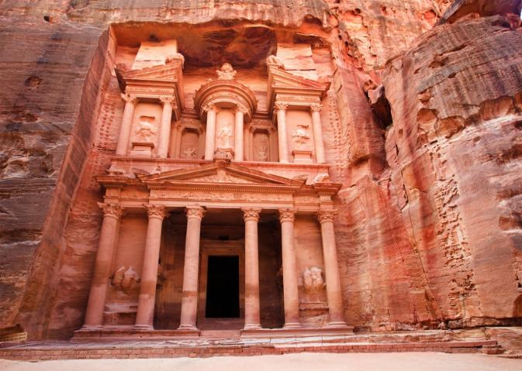

จากนั้นนําท่านชม The Treasury (คลังสมบัติ) คือสิ่งปลูกสร้างที่เชื่อกันว่าเป็นที่เก็บทรัพย์สมบัติขององค์ฟาโรห์จากอียิปต์ หากแต่ในความเป็นจริง มันถูกสร้างขึ้นเพื่อเป็นที่ฝังพระศพของ กษัตริย์พระองค์หนึ่งของชาวนาบาเทียน ปราสาทแห่งนี้ มีความสูงกว่า 40 เมตร และมีความกว้างกว่า 28 เมตรถูกสลักขึ้นตรงบริเวณภูเขาหินทรายทั้งลูก ภายในของ The Treasury ประกอบไปด้วยห้องโถงสามห้อง ซึ่งปัจจุบันจะชมได้เพียงด้านนอกเท่านั้น เนื่องจากเมืองเพตราเป็นจุดพักของกองคาราวาน จากตอนใต้ของแหลมอาราเบีย ที่เชื่อมต่อระหว่าง เอเชีย กับ ยุโรป (สมัยเส้นทางสายไหม) รูปแบบของสิ่งปลูกสร้าง ปราสาท The Treasury (สุสานของกษัตริย์) จึงถูกผสมผสานกัน ระหว่าง สถาปัตยกรรมกรีก อียิปต์ และ เปอร์เซีย เข้าไว้ด้วยกัน และกลายเป็นรูปแบบสถาปัตยกรรมแบบชาวนาบาเทียนในที่สุด

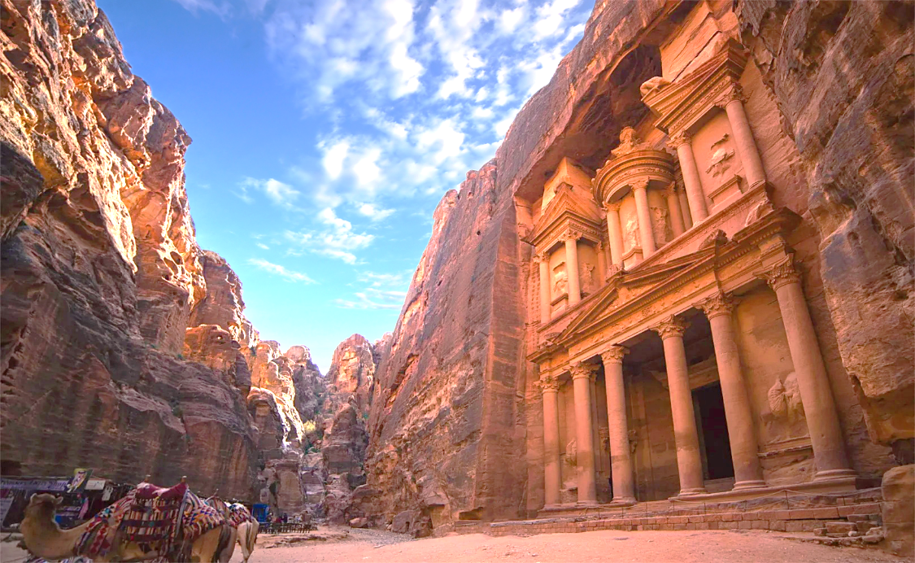

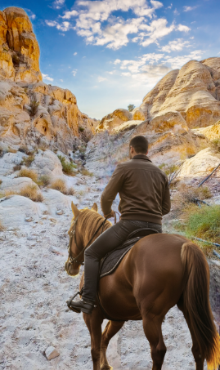
สำหรับการเข้าชม เมืองเพตรา ทางบริษัทฯ มีบริการขี่ม้าไป-กลับ จากศูนย์บริการนักท่องเที่ยว สู่ The Sig (ระยะทางประมาณ 800 เมตร) ซึ่งรวมในราคาทัวร์แล้ว ***หากลูกค้ายกเลิก หรือไม่ต้องการใช้บริการขี่ม้า ทางบริษัทฯขอสงวนสิทธิ์ ไม่คืนค่าใช้จ่ายทุกกรณี ทั้งนี้ไม่สามารถเปลี่ยนเป็นบริการเป็นอย่างอื่นแทนได้*** (การขี่ม้ายังไม่รวมค่าทิปคนจูงม้า ขาไป 5 USD ต่อท่าน และ ขากลับ 5 USD ต่อท่าน หรือมากกว่านั้น แล้วแต่ความพึงพอใจของท่าน)

เที่ยง รับประทานอาหารกลางวัน ณ ภัตตาคาร

สมควรแก่เวลานำทุกท่านเดินทางสู่ เมืองอคาบา (Aqaba) (ใช้เวลาในการเดินทางประมาณ 2.15 ชั่วโมง) เมืองท่าและเมืองท่องเที่ยวตากอากาศ ที่สำคัญของประเทศ จอร์แดนและเป็นเมืองแห่งเดียวของประเทศจอร์แดนที่ถูกประกาศให้เป็นเมืองปลอดภาษีซึ่งมีประชากรอาศัยอยู่ประมาณ 70,000 คน และยังตั้งอยู่ใกล้ๆกับฉนวนกาซ่า ซึ่งถูกคั่นด้วยทะเลแดง เป็นเมืองที่มีความทันสมัยที่ยังคงมีกลิ่นอายวัฒนธรรมของจอร์แดน

⭕⭕ OPTION TOUR ⭕⭕ HILIGHT!! ไม่ควรพลาด!! นำท่าน ล่องเรือท้องกระจก (Glass Boat) ซึ่งล่องอยู่ในทะเลแดง ซึ่งทะเลแห่งนี้ครอบคลุมพื้นที่ ทั้งหมด 4 ประเทศ คือ จอร์แดน, อิสราเอล, อียิปต์ และซาอุดิอาระเบีย อิสระให้ท่านได้ชมความสวยงามของเหล่าปะการัง พร้อมทั้งสัตว์ทะเลหลากหลายชนิด อาทิเช่น ปลาสิงโต, ปลานกแก้ว, ปลิงทะเล, หอยเม่น ฯลฯ , เม่นทะเล, แมงกะพรุน ฯลฯ (ค่าใช้จ่ายในการล่องเรือท้องกระจก ราคาท่านละประมาณ 60 USD/ท่าน *ราคาอาจมีการเปลี่ยนแปลงได้* สามารถสอบถามและชำระเงินได้ที่หัวหน้าทัวร์)

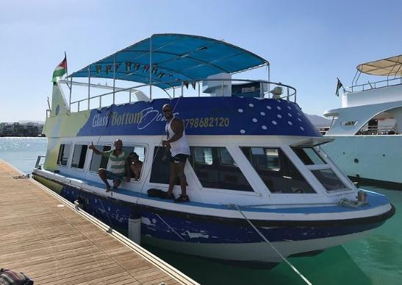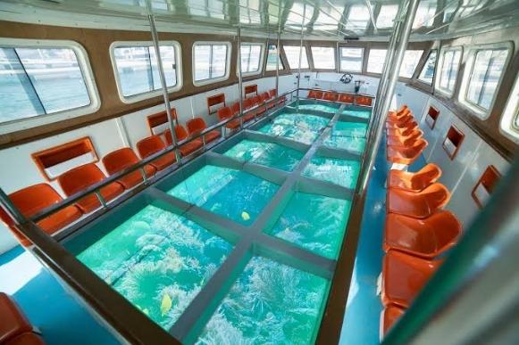

สมควรแก่เวลา นำท่านเดินทางเข้าสู่ที่พัก
เย็น รับประทานอาหารค่ำ ณ ห้องอาหารโรงแรม
ที่พัก โรงแรมมาตรฐานจอร์แดน 3-4 ดาว หรือเทียบเท่า

วันที่สี่ นั่งรถ 4WD ทะเลทรายวาดิรัม – เมืองมาดาบา – โบสถ์กรีก-ออโธดอกซ์แห่งเซนต์จอร์จ – ยอดเขาเมาท์เนโบเดดซี
เช้า รับประทานอาหารเช้า ณ ห้องอาหารของโรงแรม

นำท่านขึ้นรถ 4WD (รถขับเคลื่อน 4 ล้อ) เพื่อเข้าสู่ ทะเลทรายวาดิรัม (ใช้เวลาในการเดินทางประมาณ 1.30 ชั่วโมง) ทะเลทรายแห่งนี้ ในอดีตเป็นเส้นทางคาราวานจากประเทศ ซาอุฯ เดินทางไปยังประเทศซีเรียและปาเสลไตน์ ในศึกสงครามอาหรับรีโวลท์ระหว่างปี ค.ศ.1916-1918 ทะเลทราย แห่งนี้ได้ถูกใช้เป็นฐานบัญชาการในการรบของนายทหารชาวอังกฤษ ทีอีลอว์เรนซ์ และเจ้าชาย ไฟซาล ผู้นําแห่งชาวอาหรับร่วมรบกันขับไล่พวกออตโตมันที่เข้ามารุกรานเพื่อครอบครองดินแดน และต่อมาเป็นสถานที่จริงในการถ่ายทำภาพยนต์ฮอลลีวูด อันยิ่งใหญ่ในอดีตเรื่อง“LAWRENCE OF ARABIA” นําท่านนั่งรถกระบะเปิดหลังคา รับบรรยากาศท้องทะเลทรายวาดิรัม ที่ถูกกล่าวขานว่าสวยงามที่สุดของโลกแห่งหนี่ง ด้วยเม็ดทรายละเอียดสีส้มอมแดงอันเงียบสงบที่กว้างใหญ่ไพศาล ชมสถานที่ในอดีตนายทหาร ทีอี ลอว์เรนซ์ ทหารชาวอังกฤษใช้เป็นสถานที่พัก และคิดแผนการสู้รบกันพวกออตโตมัน นําท่านท่องทะเลทรายต่อไปยังภูเขาคาซารี ชมภาพเขียนแกะสลักก่อนประวัติศาสตร์ ที่เป็นภาพแกะสลักของชาวนาบาเทียนที่แสดงถึงเรื่องราวในชีวิตประจำวันต่างๆ และรูปภาพต่างๆ ผ่านชมเต็นท์ชาวเบดูอินที่อาศัยอยู่ในทะเลทราย เลี้ยงแพะเป็นอาชีพ

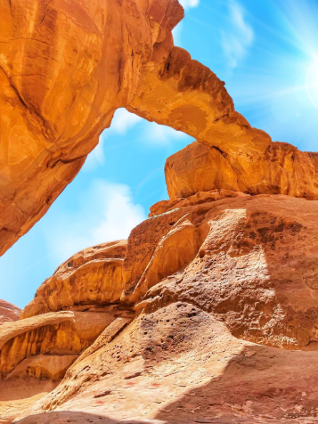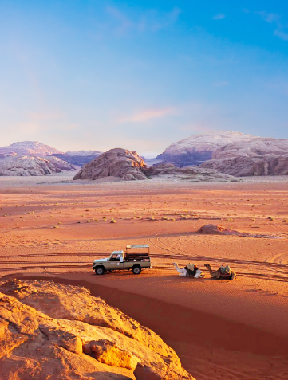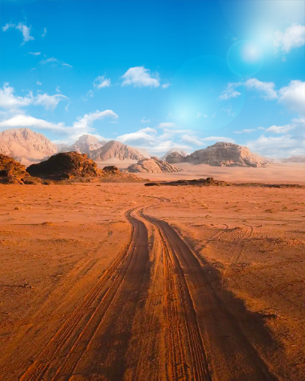

เที่ยง รับประทานอาหารกลางวัน ณ ภัตตาคาร

นำท่านเดินทางสู่เมือง มาดาบา (Madaba) (ใช้เวลาในการเดินทางประมาณ 4 ชั่วโมง) อดีตเส้นทางสำคัญสมัยโรมัน ดินแดนอันศักดิ์สิทธิ์แห่งเยรูซาเล็ม และเมืองแห่งเรื่องราวของโมเสสที่สำคัญทางหน้าประวัติศาสตร์ของศาสนายูดา, คริสต์ และอิสลาม ยังเป็นศูนย์กลางที่ขึ้นชื่อเรื่องการทำโมเสก เป็นศิลปะการตกแต่งด้วยชิ้นแก้ว, หิน, หรือกระเบื้อง ชิ้นเล็กๆ ซึ่ง ใช้ในการตกแต่งมหาวิหาร หรือในปัจจุบันใช้ประยุกต์ในการตกแต่งบ้านเรือนหรือ เมืองแห่งโมเสก

จากนั้นนำท่านชม โบสถ์กรีก-ออโธดอกซ์แห่งเซนต์จอร์จ (ชมบริเวณภายนอก) ถูกสร้างในราวปี ค.ศ. 600 ยุคของไบแซนไทน์ ชมภาพแผนที่ดินแดนศักดิสิทธิ์แห่งเยรูซาเล็ม ตกแต่งโดยโมเสกสีต่างๆ ประมาณ 2.3 ล้านชิ้นแสดงถึงพื้นที่ดินแดนศักดิ์สิทธิ์ต่างๆ ในแถบรอบทะเลเมดิเตอร์เรเนียน, เยรูซาเล็ม, แม่น้ำจอร์แดน, ทะเลเดดซี, เขาไซนาย,อียิปต์ ฯลฯ
จากนั้นนำท่านขึ้นสู่ ยอดเขาเมาท์เนโบ (MOUNT NEBO) มีความสูง 817 เมตร จากระดับน้ำทะเล เชื่อกันว่าเป็นสถานที่ฝังศพของโมเสส ผู้นําชาวยิวที่เดินทางจากอียิปต์ มายังเยรูซาเล็ม และเป็นสถานที่ศักดิ์สิทธิ์ที่สุดแห่งหนึ่งของจอร์แดน ที่แห่งนี้ยังเป็นสถานที่สุดท้ายของโมเสส ก่อนจะชี้ ทางให้ผู้สืบทอดนําพาผู้คนไปยังดินแดนพันธสัญญา ในประเทศอิสราเอลปัจจุบัน เมื่อยืนอยู่บนยอดเขาจะมองไปเห็นดินแดนแห่งพันธะสัญญา THE PROMISED LAND ที่โมเสสเคยเห็นบนยอดเขานี้ และเป็นที่จาริกแสวงบุญของชาวคริสต์มาแต่โบราณ และโบสถ์บนยอดเขาได้ถูกสร้างขึ้นในปลายศตวรรษที่สี่เพื่อเป็นการบ่งชี้ จุดที่คาดว่าโมเสสเสียชีวิต MOUNT NEBO ยังเคยเป็นสถานที่มาเยือนของสันตะปาปา ของศาสนาคริสต์โดยสันตะปาปาจอห์นปอลที่ 2 ได้มาแวะพํานักที่นี่ ระหว่างการเดินทางไปเยือนดินแดนศักดิ์สิทธิ์ และได้ปลูกต้นมะกอก สัญลักษณ์ของสันติภาพไว้ข้างๆโบสถ์ไบแซนไทน์ด้วย ชมพิพิธภัณฑ์ขนาดย่อมภายในเก็บสิ่งของต่าง ๆ ที่ขุดพบภายในบริเวณนี้ พร้อมทั้งมีภาพถ่ายต่าง ๆ ภาพถ่ายที่ สำคัญคือภาพที่โป๊บ จอห์น ปอลที่ 2 เสด็จมาแสวงบุญที่นี่และได้ประกาศให้เป็นดินแดนศักดิ์สิทธิ์ในปี ค.ศ. 2000 ชมอนุสรณ์ไม้เท้าศักดิ์สิทธิ์แห่งโมเสส ออกแบบเป็นลักษณะเป็นไม้เท้าในรูปแบบไม้กางเขน โดยอุทิศเป็น สัญลักษณ์ของโมเสส และพระเยซู เชิญถ่ายรูป ณ จุดชมวิว โดยในวันที่ท้องฟ้าแจ่มใส ท่านสามารถมองเห็น แม่น้ำจอร์แดน, ทะเลเดดซี, เมืองเจอริโก และประเทศอิสราเอล ได้จากจุดนี้ อย่างชัดเจน

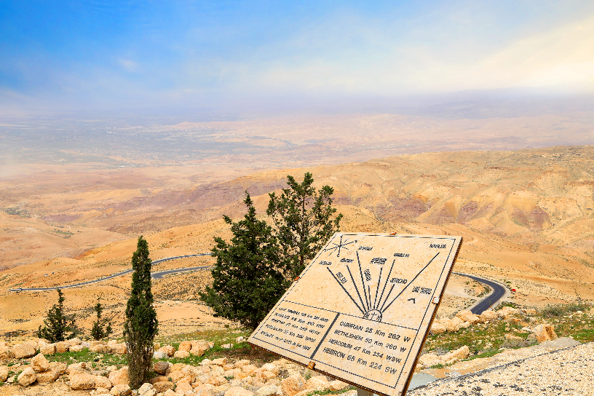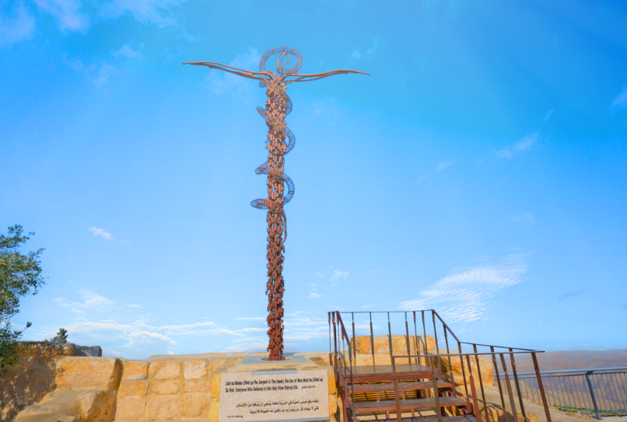

นำท่านเดินทางไปยังเมือง เดดซี (ใช้เวลาในการเดินทางประมาณ 40 นาที)
สมควรแก่เวลา นำท่านเดินทางเข้าสู่ที่พัก
เย็น รับประทานอาหารค่ำ ณ ห้องอาหารโรงแรม
ที่พัก โรงแรมมาตรฐานจอร์แดน 3-4 ดาว หรือเทียบเท่า

วันที่ห้า ทะเลเดดซี – สนามบินอัมมาน – สนามบินชาร์จาห์
เช้า รับประทานอาหารเช้า ณ ห้องอาหารของโรงแรม
นำท่านชม ทะเลเดดซี ทะเลสาบเดดซีตั้งอยู่พรมแดนระหว่างอิสราเอลและจอร์แดน เกิดจากน้ำที่ไหลมาจาก ลำธารในจอร์แดน มีส่วนผสมของโซเดียมและแมกนีเซียม ทำปฏิกิริยากับน้ำพุร้อนที่อยู่ด้านล่างทะเลสาบ โดยมี ความเค็ม มากกว่าทะเลอื่นถึง 4 เท่า มีความยาว 76 กิโลเมตร กว้างถึง 18 กิโลเมตร นับเป็นพื้นที่ที่อยู่ตํ่ากว่าระดับน้ำทะเลมากที่สุดในโลก น้ำในทะเลเดดซีมีความหนาแน่นมาก มีเกลือละลายในน้ำถึง 30% จึงทำให้วัตถุลอยเหนือนํ้า แม้แต่คนว่ายนํ้าไม่เป็นก็ลอยตัวได้ในเดดซีและถูกบันทึกลงในกินเนสส์บุ๊คเป็นจุดที่ตํ่าที่สุดในโลก ให้ท่านได้พักผ่อนตามอัธยาศัย
(หมายเหตุ : สำหรับท่านที่ต้องการเล่นน้ำในทะเลเดดซี ควรปฏิบัติตามคำแนะนำ และข้อควรระวังจากไกด์ท้องถิ่นและหัวหน้าทัวร์อย่างเคร่งครัด เพื่อความปลอดภัยของตัวท่าน)
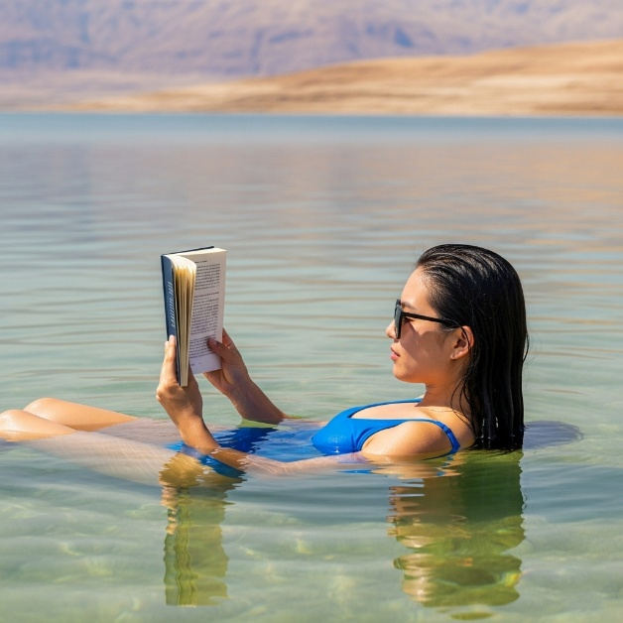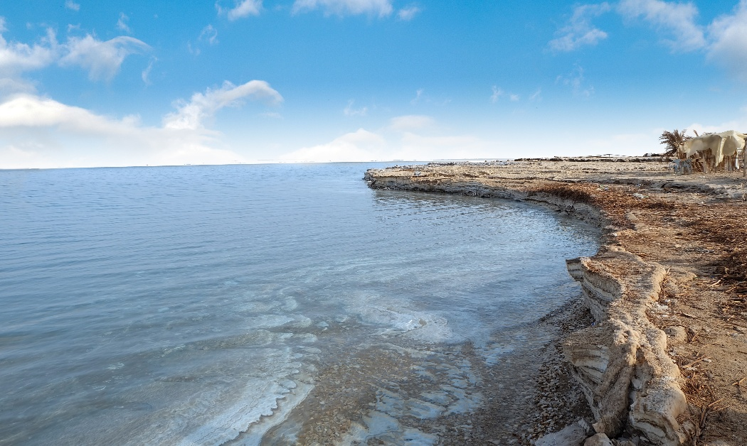

เที่ยง อิสระอาหารกลางวันตามอัธยาศัย
ได้เวลาสมควร นำท่านเดินทางสู่ สนามบินอัมมาน (ใช้เวลาในการเดินทางประมาณ 30 นาที)

16.25 น. ออกเดินทางสู่ สนามบินชาร์จาห์ สหรัฐอาหรับเอมิเรตส์ โดยเที่ยวบินที่ G9336 (ใช้เวลาบินประมาณ 3 ชั่วโมง) (ไม่มี บริการอาหารและเครื่องดื่มบนเครื่อง)
20.25 น. เดินทางถึง ท่าอากาศยานนานาชาติชาร์จาห์ (รอเวลาสำหรับเปลี่ยนเที่ยวบินประมาณ 1.50 ชั่วโมง)
22.15 น. ออกเดินทางสู่ ท่าอากาศยานสุวรรณภูมิ ประเทศไทย โดยเที่ยวบินที่ G9821 (ใช้เวลาบินประมาณ 6.35 ชั่วโมง)
(ไม่มีบริการอาหารและเครื่องดื่มบนเครื่อง)
วันที่หก สนามบินสุวรรณภูมิ
07.50 น. เดินทางถึงสนามบินสุวรรณภูมิโดยสวัสดิภาพ


เที่ยวบิน/ที่นั่งบนเครื่องบิน (สายการบินเป็นผู้กำหนด)
โรงแรม เมนูอาหาร และโปรแกรมการเดินทางอาจมีการสลับสับเปลี่ยน หรือเปลี่ยนแปลงได้ตามความเหมาะสม
โดยมิต้องแจ้งให้ทราบล่วงหน้า อันเนื่องมาจากเหตุการณ์ต่างๆ ที่อาจเกิดขึ้นจากเหตุสุดวิสัย
เช่น เหตุการณ์ทางธรรมชาติ การเมือง สภาพอากาศไม่เอื้ออำนวย รวมไปถึงสถานะห้องพักของแต่ละโรงแรม
ทั้งนี้ทางบริษัทจะคำนึงถึงความปลอดภัยและผลประโยชน์ของผู้เดินทางเป็นสำคัญ
โดยมีตัวแทนบริษัท (มัคคุเทศก์,หัวหน้าทัวร์,คนขับรถของแต่ละสถานที่) เป็นผู้บริหารเวลาปรับเปลี่ยนตามความเหมาะสม

เอกสารที่ใช้ประกอบในการยื่นวีซ่า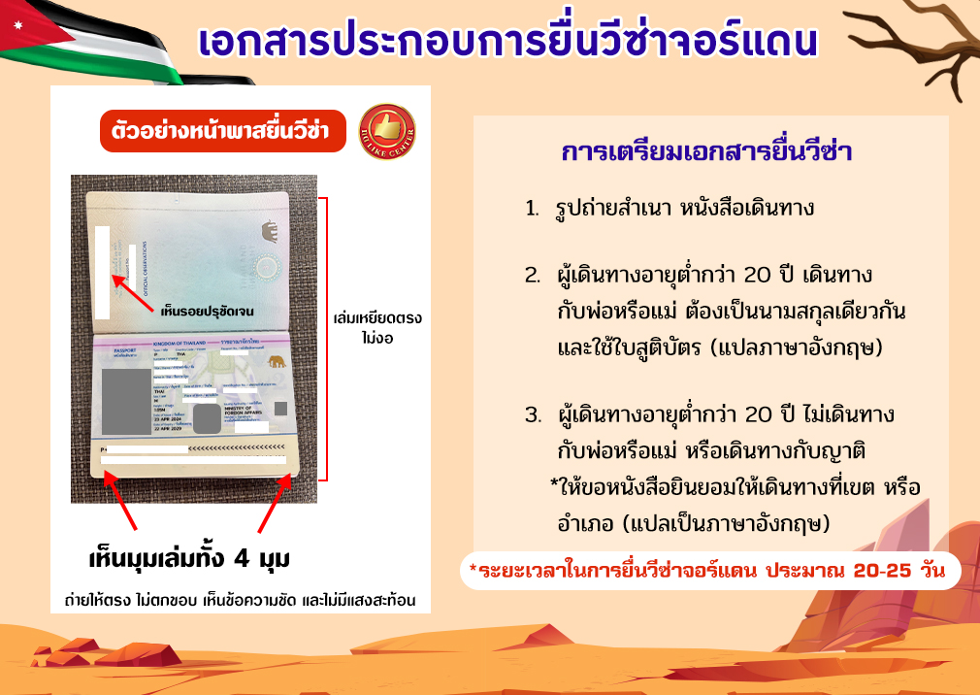

เงื่อนไขการจอง
1. การชำระค่าบริการ
- กรุณาชำระค่ามัดจำทัวร์ท่านละ 30,000 บาท ภายใน 2 วัน หลังจากที่นั่งได้รับการคอนเฟิร์ม (พร้อมส่งหน้าพาสปอร์ต และ แบบฟอร์มข้อมูลกรอกยื่นวีซ่า) หากไม่ชำระเงินตามที่บริษัทกำหนด ขออนุญาตตัดที่นั่งเพื่อให้ลูกค้าท่านอื่นที่รอที่นั่งอยู่โดยอัตโนมัติ
**สำคัญ** สำเนาหน้าพาสปอร์ตผู้เดินทาง (จะต้องมีอายุเหลือมากกว่า 6 เดือน นับจากวันเดินทางกลับ และจำนวนหน้าหนังสือเดินทางต้องเหลือว่างสำหรับติดวีซ่าไม่ต่ำกว่า 3 หน้า) **กรุณาตรวจสอบก่อนส่งให้บริษัท ทางบริษัทจะไม่รับผิดชอบกรณีพาสปอร์ตหมดอายุ**
- กรุณาชำระค่าทัวร์ส่วนที่เหลือ ก่อนเดินทางอย่างน้อย 35 วัน หากท่านไม่ชำระเงินหรือไม่ชำระเงินตามกำหนดให้ถือว่าท่านสละสิทธิ์ในการเดินทางนั้นๆ (กรณีที่บริษัทต้องทำการออกตั๋วเครื่องบิน แต่หากท่านที่ยื่นวีซ่าแล้ววีซ่าออกใกล้วันเดินทาง ท่านจำเป็นต้องชำระค่าทัวร์ส่วนที่เหลือตามวันที่ทางบริษัทกำหนดเท่านั้น)
2. กรณีมีตั๋วเครื่องบินภายในประเทศ รถโดยสารภายในประเทศ หรือรถไฟ หากสายการบินมีการเปลี่ยนแปลงเที่ยวบินหรือเวลาบินใดๆก็ตาม ทางบริษัทไม่สามารถรับผิดชอบได้ทุกกรณี เพราะอยู่นอกเหนือการควบคุม
3. กรณีออกตั๋วเครื่องบินแล้วจะไม่สามารถทำการเปลี่ยนชื่อผู้เดินทางได้ หรือในกรณีจำเป็นต้องการเปลี่ยนผู้เดินทาง ต้องทำการออกตั๋วเครื่องบินใหม่ (แบบตั๋วเดียว) ซึ่งต้องทำการเช็คราคาใหม่ในวันนั้นๆ (กรณีจำเป็นต้องเปลี่ยนชื่อผู้เดินทาง รบกวนแจ้งทางบริษัทฯให้ทราบล่วงหน้า ก่อนเดินทาง 15 วันทำการ (ไม่นับรวมเสาร์ อาทิตย์และวันหยุดราชการ) กรณีแจ้งหลังจาก 15 วัน มีค่าธรรมเนียมในการเปลี่ยนชื่อผู้เดินทาง 6,000 บาท ต่อท่าน)

อัตราค่าบริการนี้รวม
ค่าตั๋วเครื่องบิน ไป-กลับ ชั้นประหยัด พร้อมคณะ รวมค่าภาษีสนามบิน และค่าภาษีน้ำมัน
ค่าน้ำหนักกระเป๋าสัมภาระท่านละ ไม่เกิน 30 กิโลกรัม และถือขึ้นเครื่องไม่เกิน 10 กิโลกรัม 1 ใบ
ค่ารถนำเที่ยวตามเส้นทางที่ระบุไว้ในโปรแกรมทัวร์ พร้อมคนขับรถ (กฎหมายไม่อนุญาตให้ขับรถเกิน 12 ช.ม./วัน)
โรงแรมที่พักตามระบุในรายการ หรือ เทียบเท่าในระดับเดียวกัน (ห้องละ 2 ท่าน)
ค่าวีซ่าประเทศจอร์แดนแบบท่องเที่ยวหมู่คณะ (group on arrival) (เฉพาะลูกค้าที่เดินทางด้วยพาสปอร์ตไทยเล่มธรรมดาเท่านั้น หากเดินทางด้วยพาสปอร์ตต่างชาติ กรุณาติดต่อสอบถาม)
ค่าอาหารและค่าเข้าชม ตามที่ระบุในรายการ
ค่ามัคคุเทศก์ผู้มีประสบการณ์นำเที่ยวคอยบริการและอำนวยความสะดวกตลอดการเดินทาง
ค่าประกันอุบัติเหตุระหว่างเดินทาง วงเงินท่านละ 1,000,000 บาท (เงื่อนไขตามกรมธรรม์)

อัตราค่าบริการนี้ ไม่ รวม
- ค่าภาษีมูลค่าเพิ่ม 7% และภาษีหัก ณ ที่จ่าย 3%
- ค่าธรรมเนียมน้ำมัน และภาษีสนามบิน ในกรณีที่สายการบินมีการปรับขึ้น
- ค่าใช้จ่ายส่วนตัวนอกเหนือจากรายการที่ระบุ เช่น ค่าทำหนังสือเดินทาง , ค่าโทรศัพท์ , ค่าอินเตอร์เน็ต , ค่าซักรีด , มินิบาร์ในห้องพัก , ค่ากระเป๋าเดินทางหากเกิดการชำรุดหรือของมีค่าที่สูญหายในระหว่างการเดินทาง , ค่ารักษาพยาบาล กรณีเกิดการเจ็บป่วยจากโรคประจำตัว รวมถึงค่าอาหารพิเศษนอกเหนือจากที่ทางทัวร์กำหนด หรือการรีเควสอาหารพิเศษต่างๆ เช่น อาหารเจ อาหารมังสวิรัติ อาหารอิสลาม อาหารทะเล เป็นต้น
- ค่าน้ำหนักกระเป๋าส่วนเกินจากที่ทางสายการบินกำหนด
- ค่าจ้างของคนขับรถท้องถิ่น ท่านละ 3,500 บาท ชำระที่สนามบิน ณ วันเดินทาง
- ค่าทิปหัวหน้าทัวร์ (ตามมาตรฐานการให้ทิปวันละ 100 บาท/ท่าน/วัน)
**ทั้งนี้ไม่ได้เป็นการบังคับ ขึ้นอยู่กับความพึงพอใจของท่าน ในการบริการของหัวหน้าทัวร์**
ค่าพนักงานยกกระเป๋า ณ โรงแรมที่พัก (ทางบริษัทฯ ไม่ได้จัดให้แก่ท่านเนื่องจากป้องกันการสูญหายจากมิจฉาชีพที่แฝงตัวเข้ามาในโรงแรมที่พักและเพื่อความสะดวกรวดเร็วในการเข้าห้องพักสำหรับทุกท่าน)
ค่าตรวจ RT-PCR TEST (ถ้ามี)
เงื่อนไขโรงแรมที่พัก
- ห้องพักโดยปกติจะสามารถพักได้ห้องละ 2 ท่าน
- กรณีลูกค้าต้องการเข้าพัก 3 ท่าน อาจจะได้เป็น 1 เตียงใหญ่ และ 1 เตียงเสริมแบบพับ หรือ SOFA BED แต่หากในวันที่เข้าพักโรงแรมนั้นไม่มีห้องสำหรับ 3 ท่าน จำเป็นต้องแยกห้องพัก เป็น... พัก 2 ท่าน 1 ห้อง และ พักเดี่ยว 1 ห้อง ไม่ว่ากรณีใดใด ผู้เข้าพักจะต้องชำระค่าห้องพักเดี่ยวเพิ่ม (ซึ่งจะทราบก่อนเดินทางประมาณ 3-5 วัน)
- สำหรับห้องพักเดี่ยว (พักท่านเดียว) ห้องอาจมีขนาดเล็ก และไม่สามารถระบุประเภทของเตียงได้ ขึ้นอยู่กับทางโรงแรมเป็นจัด
- โรงแรมที่พักส่วนใหญ่จะไม่มีเครื่องปรับอากาศ หรือแอร์ เนื่องจากสภาพภูมิอากาศจะหนาวเย็นเกือบทั้งปี
- โรงแรมที่พักส่วนใหญ่ ห้องพักจะมีขนาดเล็กกะทัดรัด ไม่มีอ่างอาบน้ำ ขึ้นอยู่กับการออกแบบของโรงแรมนั้นๆ แต่ละห้องอาจมีขนาดและการตกแต่งในลักษณะที่แตกต่างกัน
- โรงแรมจะมีการวางผังห้องพักแต่ละประเภทแตกต่างกัน จึงทำให้ห้องพักแต่ละประเภทนั้นไม่ได้อยู่ติดกันหรืออยู่คนละชั้น หากลูกค้าต้องการห้องติดกัน อาจจะไม่ได้ในรูปแบบห้องพักที่ท่านต้องการ
- กรณีห้องพัก ตามในเมืองที่ระบุไว้ในโปรแกรม มีเทศกาลวันหยุด หรืองานแฟร์ต่างๆ หรือมีการจัดงานประชุมนานาชาติ เป็นผลทำให้ห้องพักในเมืองนั้นเต็ม หรือไม่เพียงพอ ทางบริษัทฯขอสงวนสิทธิในการปรับเปลี่ยนหรือย้ายเมืองอื่นแทน

การยกเลิก
1. กรณีผู้เดินทางขอยกเลิกการเดินทาง
- ยกเลิกการเดินทางมากกว่า 31 วันก่อนเดินทางทุกกรณี เก็บค่าบริการ 8,000 บาท และค่าใช้จ่ายตามจริงที่เกิดขึ้น เช่น ค่าตั๋วเครื่องบิน ค่าโรงแรมที่พัก เป็นต้น
- ยกเลิกการเดินทางน้อยกว่า 30 วันก่อนเดินทางทุกกรณี เก็บค่าบริการทัวร์เต็มจำนวน
2. กรณีผู้เดินทางถูกปฏิเสธการเข้า-ออกประเทศ ขอสงวนสิทธิ์ในการไม่คืนเงินค่าทัวร์ทั้งหมด
3. เมื่อออกเดินทางแล้ว หากท่านไม่ใช้บริการรายการใดรายการหนึ่ง หรือไม่เดินทางพร้อมคณะ ถือว่าท่านสละสิทธิ์ไม่อาจเรียกร้องค่าบริการหรือเงินค่าทัวร์คืนได้
4. หากท่านยกเลิกไม่ว่ากรณีใดๆ จะต้องชำระค่าส่วนต่างกรณีที่กรุ๊ปออกเดินทางไม่ครบตามจำนวน (กรุณาสอบถามรายละเอียดเพิ่มเติม)
5. กรณีจองทัวร์เดินทางช่วง วันหยุดเทศกาล, วันหยุดนักขัตฤกษ์, วันหยุดยาวต่อเนื่อง หากท่านมีการยกเลิก ทางบริษัทฯขอสงวนสิทธิ์เก็บค่าทัวร์ทั้งหมด โดยไม่มีเงื่อนไขใดๆ ทั้งสิ้น

รายละเอียดเพิ่มเติม
หมายเหตุ : กรุณาอ่านศึกษารายละเอียดทั้งหมดก่อนทำการจอง เพื่อความถูกต้องและความเข้าใจตรงกันระหว่างลูกค้าและบริษัทฯ เมื่อท่านตกลงชำระเงินมัดจำหรือค่าทัวร์ทั้งหมดกับทางบริษัทฯแล้ว ทางบริษัทฯจะถือว่าท่านได้ยอมรับเงื่อนไขข้อตกลงต่างๆ ทั้งหมด
- บริษัทขอสงวนสิทธิ์ในการเลื่อน, ยกเลิกการเดินทาง หรือปรับราคาค่าบริการขึ้น ในกรณีที่มีผู้เดินทางน้อยกว่า 15 ท่าน
- เมื่อท่านตกลงชำระเงินมัดจำหรือทั้งหมด ไม่ว่าจะเป็นการชำระผ่านตัวแทนของบริษัทฯ หรือชำระโดยตรงกับทางบริษัทฯ ทางบริษัทฯ จะขอถือว่าท่านรับทราบและยอมรับในเงื่อนไขต่างๆที่บริษัทฯได้ระบุไว้ทั้งหมด
- เนื่องจากตั๋วเครื่องบินเป็นตั๋วกรุ๊ปราคาพิเศษ ในกรณีที่ท่านไม่สามารถเดินทางพร้อมคณะไม่ว่าด้วยเหตุผลใดก็ตาม ตั๋วเครื่องบินไม่สามารถ เลื่อนวันเดินทาง, เปลี่ยนแปลงเที่ยวบิน หรือคืนเงินได้
- หากสายการบินมีการปรับขึ้นของค่าภาษีสนามบิน หรือภาษีน้ำมัน ทางบริษัทจะเรียกเก็บเพิ่มตามจริง
- หนังสือเดินทางต้องมีอายุเหลือการใช้งานมากกว่า 6 เดือน (นับจากวันเดินทางกลับ) และบริษัทฯ รับเฉพาะผู้มีจุดประสงค์เดินทางเพื่อท่องเที่ยวเท่านั้น
- บริษัทฯขอสงวนสิทธิ์ในการเปลี่ยนแปลงรายละเอียดทัวร์บางประการเมื่อเกิดเหตุสุดวิสัย อาทิเช่น เที่ยวบิน รายการท่องเที่ยว โรงแรมที่พัก ร้านอาหาร สามารถเปลี่ยนแปลงได้ตามความเหมาะสม
- บริษัทฯ จะไม่รับผิดชอบใดๆ ทั้งสิ้น หากเกิดกรณีความล่าช้าจากสายการบิน, สายการบินยกเลิกเที่ยวบิน, การประท้วง, การนัดหยุดงาน, การก่อจลาจล, โรคระบาด, ภัยธรรมชาติ, ภัยสงคราม, อุบัติเหตุต่างๆ ซึ่งอยู่นอกเหนือความควบคุมของบริษัท
- บริษัทฯจะไม่รับผิดชอบใดๆ ทั้งสิ้น หากเกิดสิ่งของสูญหาย อันเนื่องมาจากความประมาทของท่าน, เกิดจากการโจรกรรม และ อุบัติเหตุจากความประมาทของนักท่องเที่ยวเอง
- บริษัทฯจะไม่รับผิดชอบใดๆ ทั้งสิ้น และไม่สามารถคืนค่าใช้จ่ายต่างๆ ในกรณีที่ผู้เดินทางไม่ผ่านการพิจารณาในการตรวจคนเข้าเมือง-ออกเมือง ไม่ว่าจะเป็นกองตรวจคนเข้าเมืองหรือกรมแรงงานของทุกประเทศในรายการท่องเที่ยว อันเนื่องมาจากการกระทำที่ส่อไปในทางผิดกฎหมาย การหลบหนีเข้าออกเมือง เอกสารเดินทางไม่ถูกต้อง หรือ การถูกปฏิเสธในกรณีอื่นๆ
- บริษัทฯจะไม่รับผิดชอบใดๆ ทั้งสิ้น หากท่านใช้บริการของทางบริษัทฯไม่ครบ อาทิ ไม่เที่ยวบางรายการ, ไม่ทานอาหารบางมื้อ เนื่องด้วยค่าใช้จ่ายทุกอย่าง ทางบริษัทฯได้มีการชำระค่าใช้จ่ายให้ตัวแทนต่างประเทศแบบเหมาขาดก่อนออกเดินทางแล้ว
- รายการนี้เป็นเพียงข้อเสนอที่ต้องได้รับการยืนยันจากบริษัทฯ อีกครั้งหนึ่ง หลังจากได้สำรองโรงแรมที่พักในต่างประเทศเรียบร้อยแล้ว โดยโรงแรมจัดในระดับใกล้เคียงกัน ซึ่งอาจจะปรับเปลี่ยนตามที่ระบุในโปรแกรม
- การจัดการเรื่องห้องพัก เป็นสิทธิ์ของโรงแรมในการจัดห้องให้กับกรุ๊ปที่เข้าพัก โดยมีห้องพักสำหรับผู้สูบบุหรี่/ปลอดบุหรี่ โดยอาจจะขอเปลี่ยนห้องได้ตามความประสงค์ของผู้ที่พัก ทั้งนี้ขึ้นอยู่กับความพร้อมให้บริการของโรงแรม ไม่สามารถยืนยันได้
- กรณีมีผู้ต้องการความช่วยเหลือพิเศษ นั่งรถเข็น (WHEELCHAIR) อาจมีค่าใช้จ่าย , เด็ก, ผู้สูงอายุ, มีโรคประจำตัว หรือไม่สะดวกในการเดินทางท่องเที่ยวในระยะเวลาเกินกว่า 4-5 ชั่วโมงติดต่อกัน ท่านและครอบครัวต้องให้การดูแลสมาชิกภายในครอบครัวของท่านเอง เนื่องจากการเดินทางเป็นหมู่คณะ หัวหน้าทัวร์มีความจำเป็นต้องดูแลคณะทัวร์ทั้งหมด (กรุณาแจ้งให้ทางบริษัทฯ ทราบล่วงหน้าก่อนทำการจอง)
- ประกันการเดินทาง บริษัทฯ ได้จัดทำแผนประกันภัยการเดินทางสำหรับผู้เดินทางไปต่างประเทศ แบบ Group tour โดยแผนประกันจะครอบคลุมอุบัติเหตุต่างๆ ที่เกิดขึ้นในระหว่างช่วงที่เดินทาง และลูกค้าต้องทำการรักษาในโรงพยาบาลที่ประกันครอบคลุมการรักษาเท่านั้น (เข้ารับรักษาในรูปแบบอื่นๆ ประกันจะไม่ครอบคลุม) (เงื่อนไขตามกรมธรรม์ สอบถามได้กับเจ้าหน้าที่บริษัท)
- ค่าประกันสุขภาพไม่รวมอยู่ในค่าทัวร์ ท่านสามารถซื้อเพิ่มเติมเองได้
- ทางบริษัทฯ ยึดตามประกาศของทางรัฐฯและประเทศที่เดินทางเป็นหลัก หากมีการเปลี่ยนแปลงหรือประกาศใดๆ ทางบริษัทฯจะคำนึงถึงความปลอดภัยและประโยชน์ของผู้เดินทางเป็นสำคัญ
- มัคคุเทศก์ พนักงาน หรือตัวแทนของทางบริษัท ไม่มีอำนาจในการให้คำสัญญาใดๆ แทนบริษัท เว้นแต่ มีเอกสารลงนามโดยผู้มีอำนาจของบริษัทกำกับเท่านั้น
- กรณีมีตั๋วเครื่องบินภายในประเทศ รถโดยสารภายในประเทศ หรือรถไฟ หากสายการบินมีการเปลี่ยนแปลงเที่ยวบินหรือเวลาบินใดๆก็ตาม ทางบริษัทไม่สามารถรับผิดชอบได้ทุกกรณี เพราะอยู่นอกเหนือการควบคุม
- ภาพที่ใช้ในโปรแกรมเป็นภาพที่ใช้เพื่อการโฆษณาเท่านั้น

